Laurent Keller, le «Monsieur fourmis»
Fabien Goubet
Publié lundi 21 septembre 2015 à 20:26
https://www.letemps.ch/suisse/2015/09/21/laurent-keller-monsieur-fourmis

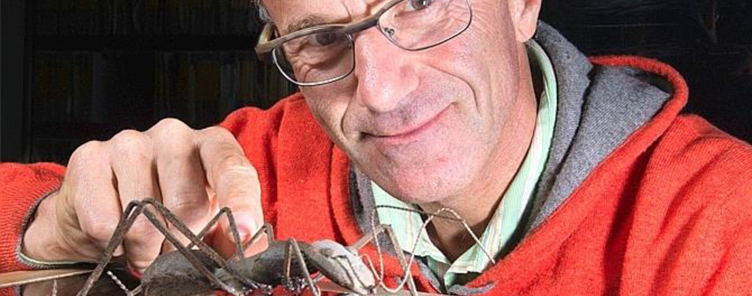
© Bertrand Cottet
Spécialiste des fourmis, le Lausannois Laurent Keller va recevoir le Prix Marcel Benoist, récompense prestigieuse, surnommée le «Nobel suisse»
Spécialistedes fourmis, le Lausannois Laurent Keller va recevoir le Prix Marcel Benoist
Une récompense prestigieuse, surnommée le «Nobel suisse»
C’est par un coup de fil du conseiller fédéral Johann Schneider-Ammann que Laurent Keller a appris la nouvelle: il sera le lauréat du Prix Marcel Benoist 2015, prestigieux prix scientifique que l’on se plaît à surnommer le «Nobel suisse», rien que ça. «Moui, ça m’a fait plaisir», reconnaît l’heureux élu, avant de préciser que «dans le fond, ça ne change pas grand-chose à mon travail».
S’il adore parler de son domaine de prédilection – la biologie de l’évolution chez les fourmis, qu’il étudie et enseigne à l’Université de Lausanne – il se montre plus réservé sur ce qui sort du cadre professionnel. Il dit ne plus se souvenir de ce qu’il a mangé lors du souper avec le conseiller fédéral deux jours plus tôt. Passe rapidement sur les questions concernant ses enfants. Elude celles sur ses loisirs. «Un peu de marche, de ski…» Alors, qui est vraiment Laurent Keller?
Posant la question à ceux qui l’ont côtoyé, on apprendra déjà ce qu’il n’est pas: «Vous voyez le cliché du scientifique solitaire à barbe grisonnante? Eh bien, ça n’a rien à voir, lâche en riant l’une de ses anciennes thésardes de l’Université de Lausanne, Tanja Schwander. C’est un mentor exceptionnel, qui sait faire que l’on donne le meilleur de soi», ajoute-t-elle, reprenant son sérieux.
Trois cents publications, trois livres, des citations à la pelle dans les médias du monde entier… Laurent Keller fait partie de ces scientifiques qui ont acquis une stature internationale. Une carrière qui n’avait rien de toute tracée. Plus jeune, il hésite entre la physique, la psychiatrie et la biologie. Finalement, ce sera cette dernière qu’il choisira. Un choix «un peu par défaut, car je me disais que les études de physique et de médecine étaient trop longues», explique-t-il, assis dans le canapé de son bureau, au troisième étage du Biophore, au cœur du campus lausannois.
Celui qu’on appelle «Monsieur fourmis» aurait pu s’appeler «Monsieur primates». Car c’est d’abord le comportement des grands singes qu’il a voulu étudier, peut-être par attrait pour la psychiatrie sur laquelle il venait de tirer un trait. Tout ce qui vit en groupe l’intéresse: termites, rats-taupes et aussi les abeilles, comme en témoigne la présence de plusieurs dizaines de pots de miel entreposés par terre. «Travailler avec des abeilles présente quelques avantages», glisse-t-il, les yeux plein de malice, sous le regard approbateur d’une figurine bobble-head à son effigie, en tenue de mandarin.
Mais ses bébêtes préférées, ce sont les fourmis. L’idée d’étudier l’évolution lui est venue plus tard, après la lecture d’un livre sur la «sélection de parentèle», fascinant phénomène qui voit des individus au sein d’un groupe favoriser la reproduction de certains de leurs congénères, plutôt que la leur. Après moult tergiversations, c’est décidé, il étudiera l’évolution chez les fourmis.
Le moins que l’on puisse dire, c’est que ce myrmécologue – c’est comme ça qu’on appelle les spécialistes – est parti de loin. Il y a trente ans, la discipline n’intéressait personne à Lausanne. Aujourd’hui, la capitale vaudoise fait partie des deux ou trois grands centres mondiaux de biologie évolutive. «C’est bien grâce à Laurent Keller», confirme Tanja Schwander. Des propos corroborés par une autre ancienne thésarde, Danielle Mersch, qui a travaillé neuf ans à ses côtés avant de partir l’année passée pour l’Université de Cambridge.
C’est avec cette dernière que Laurent Keller a monté un projet qui a fait couler beaucoup d’encre: lui et son équipe ont étudié individuellement les déplacements et les interactions de quelque 900 fourmis sans interruption pendant 41 jours, grâce à de petits codes-barres fixés sur chacune d’elles. Les quantités de données générées ont permis d’établir un véritable «Facebook des fourmis», renseignant sur qui discute avec qui, à quel endroit, quel moment, etc. Leurs résultats, publiés dans Science en 2013, ont montré que les tâches des insectes évoluent au cours du temps. Les plus jeunes s’occupent de la reine, alors que les plus vieilles s’aventurent au dehors pour explorer ou trouver de la nourriture. D’autres encore semblent rester inactives, écornant le mythe de la fourmi travailleuse acharnée. Ce dispositif innovant permet désormais d’étudier les fourmis au niveau individuel, alors que, jusque-là, les myrmécologues se basaient sur des observations au niveau de la colonie.
Des idées originales comme celles-ci, Laurent Keller en a tous les jours. «Il sait cultiver les environnements propices pour se poser les bonnes questions», explique Tanja Schwander. Comme lorsqu’il invite ses collègues le temps d’un week-end de ski à Villars, où il possède un chalet. «Tout le monde doit alors présenter une question qu’on estime intéressante, pas forcément en rapport avec nos recherches», raconte Danielle Mersch. Le but, accoucher d’idées intéressantes.
Entre brainstormings, balades en montagne et jeux de société, ces escapades ont laissé de mémorables souvenirs à John Wang, aujourd’hui à l’Académie chinoise à Taïwan. «Laurent est un brillant scientifique qui sait motiver ses collègues. Je me suis beaucoup amélioré grâce à lui.» Ce dernier a découvert avec Laurent Keller l’existence chez certaines fourmis d’un chromosome social: à la manière des chromosomes X et Y qui déterminent le sexe, la copie que les bébés fourmis reçoivent détermine leur comportement social.
En parlant d’ADN, l’excentricité fait certainement partie du génome de Laurent Keller. «Il aime porter du vert et du orange fluo, souvent ensemble», précise John Wang. «Je l’ai vu danser debout sur des tables», se souvient Danielle Mersch. Le meilleur souvenir de Tanja Schwander? «Je rentre dans son bureau et je le vois, pieds sur la table, en train de se couper lui-même les cheveux!»
A tout point de vue, «Monsieur fourmis» est donc un scientifique sans pareil. Et c’est sans doute sa marque de fabrique, ce qui lui permet de voir au-delà des œillères que la pratique des sciences peut parfois imposer. Il ne faut donc pas s’étonner de le voir lancer d’improbables collaborations, comme lorsqu’il a travaillé avec des roboticiens de l’Ecole polytechnique fédérale de Lausanne pour tester des modèles évolutifs sur des robots. «Les biologistes ont trop souvent une vision restreinte des choses. Il faut être imaginatif et créatif pour faire des découvertes», assure-t-il.
Et des découvertes, il en fera encore. Il examine actuellement ce qui fait que les fourmis reines vivent 30 ans, tandis que les ouvrières meurent au bout de deux ans, en dépit du même génome. «Il faudra analyser et comparer quels gènes sont exprimés au fil du temps chez l’une et chez l’autre, et essayer d’en tirer quelque chose», prévoit le chercheur. Un travail de fourmi, en somme.
«Je l’ai vu danser debout sur des tables, se couper lui-même les cheveux dans son bureau»

